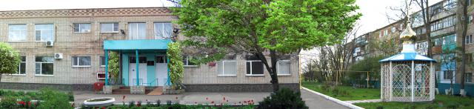

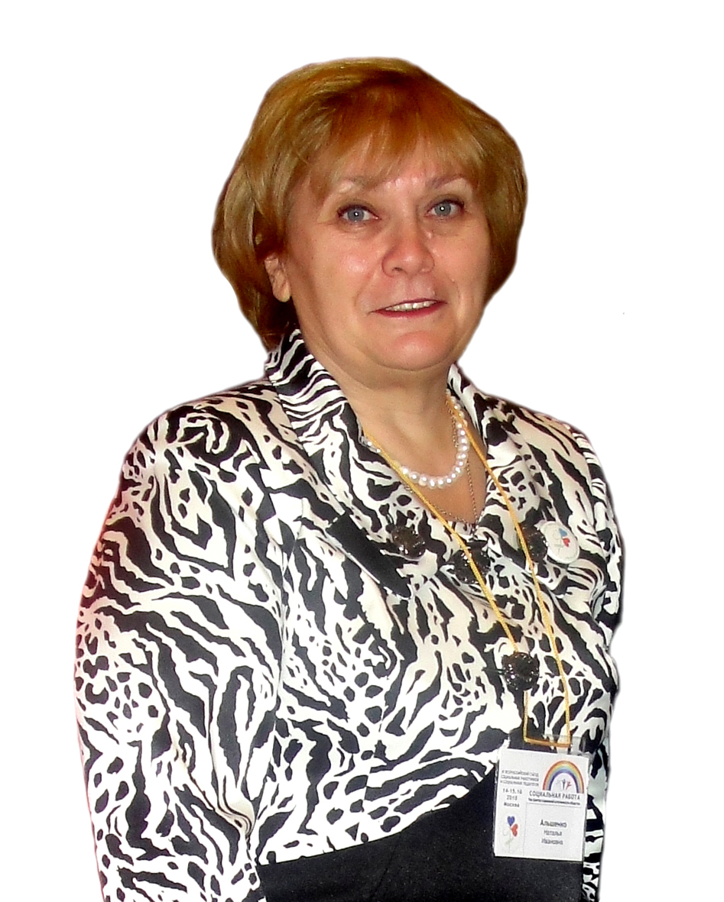
Муниципальное бюджетное учреждение «Центр социального обслуживания граждан пожилого возраста и инвалидов» Красносулинского района.

Директор - Альшенко Наталья Ивановна.
Юридический адрес: 346361, г. Красный Сулин, ул. Комарова, 6/3
Режим работы учреждения:
понедельник - пятница: с 8.00 до 17.00 часов, перерыв с 12.00 до 13.00 часов
выходной: суббота-воскресенье
Режим приёма граждан:с понедельника по пятницу с 9.00 до 12.00 часов.
Телефонная связь:
8(86367)5-63-18 директор
8(86367)5-63-19 заместители директора
8(86367)5-63-16 заведующие отделений социального обслуживания
8(6367)5-63-17 бухгалтерия
8(86367)5-61-13 отдел кадров
8(86367)5-61-66приемная
Факс:(6367)5-63-15
Адрес электронной почты: cso92@mail.ru
Ссылка на сайт: https://cso-krsulin.ru
Социальная служба в Красносулинском районе создана в ноябре 1987 года. Центр социального обслуживания открыт 1 апреля 1992 года. На сегодняшний день это одно из крупнейших учреждений социального обслуживания в Ростовской области. Социальное обслуживание на дому является одной из основных форм социального обслуживания, направленной на поддержание социального статуса, а также на защиту прав и законных интересов граждан.
14 отделений социального обслуживания на дому, являющихся структурными подразделениями Центра охватывают практически все населенные пункты Красносулинского района. Более двух тысяч пожилых граждан и инвалидов находятся на обслуживании, окружены заботой и вниманием социальных работников, получают на дому необходимы социальные услуги.
Важную роль в социальной поддержке пожилых людей играют социально-реабилитационные отделения. При Центре работают 4 социально-реабилитационных отделения, которые созданы с целью оказания комплекса оздоровительных и социально-реабилитационных мероприятий, направленных на восстановление полноценного функционирования физического и психологического состояния граждан. В настоящее время в социально-реабилитационных отделений проживают 85 человек.
В целях расширения спектра предоставляемых услуг, в Центре социального обслуживания внедряются инновационные социальные технология и формы социального обслуживания. На базе центра организована работа университета третьего возраста «Школа активного долголетия». В социальных комнатах сельских поселений работают и клубы: «Умелые ручки», «Мастерица», «Волшебный клубочек», «Мир кукол», «Цветочный рай», «Золотая ладья», «Волшебная маска», Виртуальный туризм». Название клубов говорят сами за себя, каждый может найти занятие по душе. Клубы по интересам наполняют жизнь новым содержанием.
Все занятие позволяют с пользой проводить свободное время, дают возможность общаться, обмениваться мнениями, обсуждать актуальные вопросы, расширять круг общения, а так же помогают разобраться в том, что происходит в нашей стремительной жизни.
Успешно работает Мобильная бригада в составе специалиста по социальной работе, медицинского работника и парикмахера, которая создана для решения вопросов социального характера, на территориях сельских поселений.
Профессиональное мастерство социальных работников является фактором, определяющим качество оказания социальных услуг. Для повышения профессиональной квалификации и компетентности социальных работников, формирования знаний, умей и навыков, необходимых для эффективной работы с гражданами, создана «Школа социального работника». Постоянное обучение и самообучение социальных работников, методическое сопровождение их профессиональной деятельности, обеспечивает более качественный уровень предоставляемых услуг и качество жизни обслуживаемых граждан. Сотрудники Центра ежегодно проходят профессиональную переподготовку.

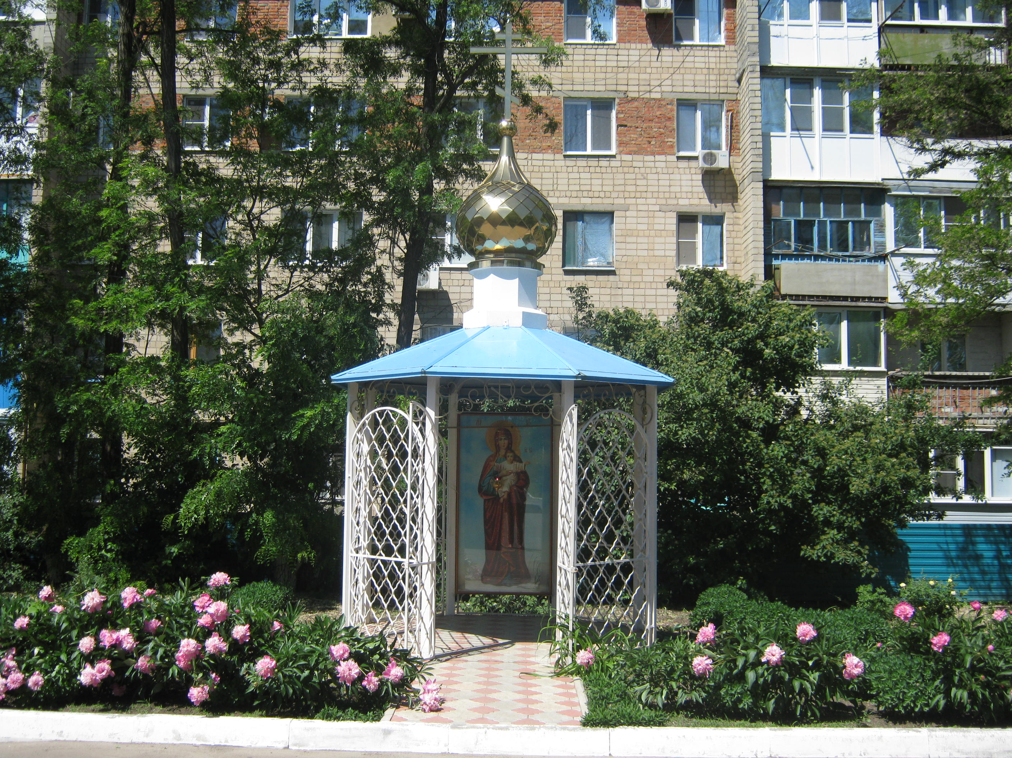
Основные задачи МБУ «ЦСО ГПВиИ» Красносулинского района:
1. Выявление и учёт граждан пожилого возраста и инвалидов, нуждающихся в социальной поддержке.
2. Разработка комплексных плановых мероприятий по организации социального обслуживания граждан, нуждающихся в социальном обслуживании, предупреждению снижения уровня их социальной защиты
3. Предоставление социальных услуг гражданам, в соответствии индивидуальной программой и условиями договора.
4. Обеспечение доступности получения социальных услуг.
5. Повышение качества предоставляемых услуг.
6. Внедрение в практику новых форм и методов социального обслуживания населения, в зависимости от характера нуждаемости.
7. Осуществление мероприятий по повышению профессионального уровня

